http://testan.narod.ru/moscow/article/gorod2.html

Наука и жизнь- № 9 - 1969

МОСКВА — ПАМЯТНИК ДРЕВНЕРУССКОГО ГРАДОСТРОИТЕЛЬСТВА

Мокеев Г.
Определение степени ценности архитектурного наследия старинных городов имеет основополагающее значение при решении вопросов их современной застройки. Ведь в зависимости от такого исследования город подлежит либо сохранению и специальной реставрации (Суздаль, Хива), либо, если наследие скромно, допускается его реконструкция. К сожалению, в последнем случае исторический город зачастую делается безликим.
Что становится мерилом ценности любого древнерусского города? Обычно и главным образом памятники и ансамбли архитектуры.
Но при этом совершенно упускается из виду. один весьма своеобразный вид памятников - памятники градостроительства, к которым относятся планировочная структура (сложившийся в древности и закрепленный застройкой план города), композиционно-видовая система (доминирующие в городе композиционно объединенные сооружения), отдельные градообразования (исторически сложившиеся характерные части города; в Москве, например, Кремль, Китай-город, Замоскворечье, Занеглименье,..), отдельные системы улиц, площадей и т. д. Вы не найдете памятников градостроительства ни в архитектурном проекте исторического города, ни на маршрутной карте туриста.
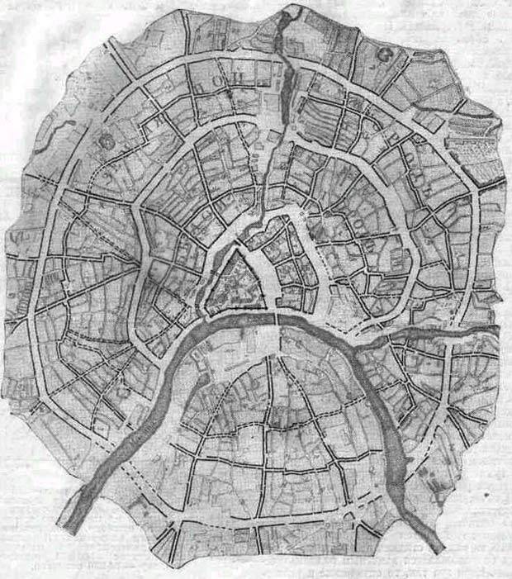
Планировка древней Москвы, выполненная по плану 1739 г. (линии укреплений города и застройка торговищ не показаны)
Наш рассказ о самом крупном из памятников градостроительства - о планировочной структуре древней Москвы. Он будет своеобразным "архитектурно-теоретичееким" путешествием по древнерусской столице.
Попробуем выявить отдельные системы и общую форму планировки города, уяснить, что роднит Москву с другими древнерусскими городами и, наконец, чем она уникальна...
Принято считать, что Москва имела издревле радиально-кольцевую систему планировки. Утверждение это основано на том, что средневековый город, медленно разрастаясь во все стороны, получал концентрическое развитие. Система дорог, лучами расходившихся некогда от первоначальной крепости во все стороны, превратилась с ростом посадов в улицы-радиусы. Крепостные стены, окружившие затем посады, дали при последующем их сносе кольцевые улицы. Казалось бы, это рассуждение правильно и бесспорно. Но оно опирается в большей мере на анализ планировки капиталистической Москвы и не учитывает множества конкретных факторов ее "биографии" более Древнего периода.
Во-первых, все было бы, может быть, и так, если бы город находился на горизонтальной плоскости, или, как говорится, на "блюдце", когда ничто не мешает дорогам лучами расходиться от возникшего ядра города, посадам - равномерно окружать его, расширяться и образовывать по дорогам радиусы, а затем окружаться стенами. Но города не всегда возникали на "блюдце". Чаще сложный рельеф, наличие рек, болот и пр. налагали и даже сегодня налагают на процесс формообразования города свой отпечаток (город на берегу моря или большой реки становится ленточным, на треугольном мысу - треугольным и т. д.).
Во-вторых, совершенно не учитывается множество социальных, исторических, географических и др. факторов, которые иногда так влияли на город, даже находившийся на ровной местности, что он оказывался ни радиальным, ни кольцевым.
Четыре этапа эволюции древней Москвы (принципиальная схема)
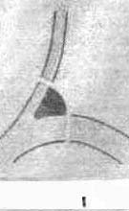 | 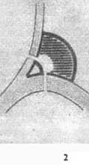 | 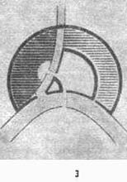 | 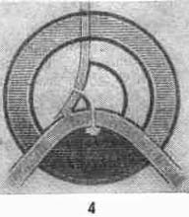
1-й этап - КРЕМЛЬ, появление города, рост посадов, окончательная постройка самого Кремля - 1485- 1516 годы. | 2-й этап - КИТАЙ-ГОРОД, охват укреплениями основной части Великого посада в 1535-1538 годах. | 3-й этап - ЗАНЕГЛИМЕНЬЕ, появление укреплений за малой рекой в 1586-1592 го-цах (стена Белого города). | 4-й этап - ЗАМОСКВО-РЕЧЬЕ, появление укреплений за большей рекой в 1591 году (стена Скородома).
В-третьих, Москва имела около 20 улиц, расходившихся от Кремля. Но очень сомнительно, что во время образования первоначального посада вокруг Кремля из него выходило 20 лучей - дорог в другие города. Обычно от маленьких городков дорог отходило 2 или 3 (от силы 5), остальное число улиц древней Москвы образовано не дорогами. Возникавший на свободной территории посад, видимо, сам "направлял" на центр города улицы, и улицы эти имели, таким образом, внутренний, а не внешний адрес где-то далеко за городом. Не случайно мы находим улицы, "заходящие" в болото около города (например, все улицы Зарядья, шедшие вдоль реки), или улицы, на месте которых не было никаких дорог (так, например, ул. Ильинка, ныне ул. Куйбышева, вечно именовалась по названию церквей - ориентиров, возникавших на ней: Дмитровка, Фроловка, Ильинка).
В-четвертых, улица-радиус не могла долго тянуться по сектору расширяющегося посада без того, чтобы не расчлениться на дополнительные ветви, иначе была бы затруднена связь окраинных районов с центром города.
В-пятых, не все укрепления Москвы имели кольцеобразное начертание. Кольцом стало лишь последнее деревянное укрепление - Скородом (после сноса - Садовое кольцо).
Таким образом, уже на уровне простых рассуждении большое сомнение вызывает утверждение, что планировочная структура средневековой Москвы была "радиально-кольцевой". Но если не таковой, то какой же? Попробуем выяснить действительную сущность планировки древнего города.

СИСТЕМА ОБОРОНИТЕЛЬНЫХ СООРУЖЕНИЙ И ФОРМА РАЗВИТИЯ ГОРОДА
Первоначальное ядро Москвы - "град" (крепость, позднее названная "кремлем") возник на высоком мысу в развилке двух рек - Москвы и Неглинки. Такое размещение крепости позволяло использовать реки в качестве естественных защитных преград. Приступ был возможен только со стороны поля, по относительно небольшому фронту стен.
Дальнейшее развитие оборонительной системы шло по тому же принципу. Стена Китай-города была возведена в междуречье с учетом противостояния нападающему противнику со стороны поля. Таким образом, система обороны города с самого его "начала" была не круговой, а направленной. Эта система типична для большинства древнейших русских городов, расположенных в развилке двух рек. Если подобный рост Москвы выразился в создании двух линий обороны в междуречье, то, например, в Пскове их было четыре.
Развитие города только в одном направлении сопровождалось, однако, существенными неудобствами: каждый новый посад междуречья все более отдалялся от центра. К тому же в крепости жила только часть населения, как правило, наиболее зажиточная. Купцы из других городов и иностранцы проживали на посаде. Поэтому большое развитие получал посад за малой рекой, связь с центром города от которого была ближайшей.
Новая линия укреплений Москвы - Белый город охватила уже не только очередной посад под напольной стеной Китай-города, но и Занеглименье. Городские укрепления получили форму полукруга, упирающегося своими концами в реку Москву. Фронтальный рост города с последующим переходом к полукольцу положил начало улиткообразному, спиральному развитию.
При дальнейшем развитии сложная система спирали была завершена кругом укреплений Скородома: самые дальние заселенные части города, особенно его слободы за большой Москвой-рекой, были подсоединены к древнейшему ядру.
Спиральное развитие, то есть такое, при котором укреплениями охватывались и подсоединялись по мере роста города его все далее отстоящие от центра основные районы, и было древней формой развития Москвы. Известно, что Кремль был закончен в 1516 году, Китай-город - в 1538-м, Белый город строился с 1586 по 1592 год. Скородом был построен в 1591 году за 6 месяцев. Вся эта сложная система оборонительных сооружений была создана в течение одного столетия, отразив бурный рост Москвы в XV-XVI вв., столицы огромного централизованного государства.

СИСТЕМА ТОРГОВИЩ
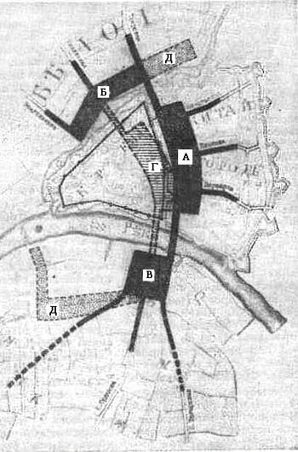 | Торговища древней Москвы.  А. Главное торговище (с 1495 года).  Б. Второе (Занегличенское) торговище.  В. Третье (Замоскгорецкое) торговище.  Г. Главное торговище в середине XIV века вместе с заречными торгосищад.и образует основные трезубцы улиц в Занеглименье и Замоскворечье (Никитский и Ордынский),  Д. Площадки расширения торгопищ (Занеглименье) и позднейшей "перекочевки" (Замоскворечье).

Столица Руси XVI- XVII веков имела не один, как множество городов, а три торговых центра, занимавших постоянные места:
- главное торговище - Верхние, Средние и Нижние ряды Китай-города - располагалось под приступной, напольной стеной Кремля;
- второе (Занеглименское) торговище - Охотный, Курятный, Обжорный и пр. ряды - занимало площадку у Петровского (Воскресенского) моста через реку Неглинную в Занеглименье;
- третье (Замоскворецкое) торговище - Ногайский торг - находилось у Пятницкого (Москворецкого) моста через реку Москву, в Замоскворечье (позднее, с появлением в конце XVII века Каменного моста, оно вытянулось до улицы Полянки вдоль болота, став длинным "Болотным" рынком).
Эти три торга были соединены между собой главными городскими мостами и обслуживали три основных района города, разделенных реками: междуречье (с Кремлем и Китай-городом), Занеглименье и Замоскворечье.

СИСТЕМА ВЕЕРНО-ВЕТВИСТЫХ УЛИЦ
Центральные улицы древней Москвы стягивались к трем торговым центрам подобно тому, как стягивается множество ручьев с большой территории к нескольким рекам, впадающим с разных сторон в три связанных между собой озера. Крепостные стены, окружая по порядку посады, пересекали эти улицы (в междуречье таких пересечений оказалось три, в Занеглименье два, в Замоскворечье одно). Но так как территория посадов снаружи стен была по площади значительно больше, чем внутри, то новые посады направляли на ворота стен не одну, а две-три улицы. Именно для того, чтобы обеспечить кратчайший путь от различных точек внешних территорий города во внутренние, возникала ветвистая система улиц.
Три ветвления мы наблюдаем после трех стен междуречья: два ветвления после двух стен в Занеглименье, одно после одной стены - в Замоскворечье. Загородные дороги пролегали лишь по некоторым улицам.
Возьмем хотя бы один пример. На ул. Варварку к воротам Китай-города подходили Солянка и Б. Ивановская улицы (затем "влился" еще и Подколокольный переулок). На Солянку к воротам Белого города сходились две улицы - Швивая и Николо-Ямская. На Швивую улицу к воротам Скородома сходились даже четыре улицы: Воронцова, Пустая, Нижегородская и Б. Алексеевская. Эта гигантская ветвь улиц равномерно покрывала расширяющийся жилой сектор города, позволяя из любой его точки по кратчайшему пути пройти в центр, на главное торговище. Радиус здесь был просто невозможен.
Три московских торговища и мосты через реки были "фокусами" вееров улиц:
- Варварки, Ильинки и Никольской - в Китай-городе;
- Тверской, Никитской, Арбатской с рядом побережных улиц - в Занеглименье;
- Татарской, Ордынки и древней Якиманки - в Замоскворечье.

СИСТЕМА КОНЦЕНТРИЧЕСКИХ УЛИЦ
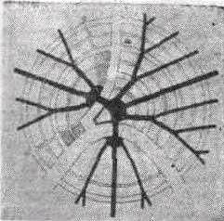 | 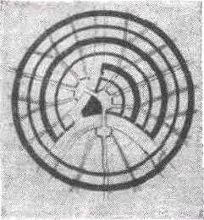
Основные составляющие веерно-ветвистой системы улиц древней Москвы. | Система трехтипных концентрических улиц древней Москвы: секторных, полукольцевых, кольцевых (каналы связи между стенами и проезды вдоль самих стен и рвов, с ликвидацией последних превратившиеся сегодня в широкие улицы).
Схема кольцевых улиц, положенная в основу современной реконструкции Москвы, не соответствует фактической схеме. В Китай-городе мы находим лишь улицы, идущие от Москвы-реки до Неглинной. Их можно назвать секторными. В полукольцевом Белом городе можно проследить полукольцевую цепочку улиц и переулков, пересекавших Неглинную по Кузнецкому мосту, В центре кольца Скородома можно обнаружить кольцевую цепочку улиц и переулков. Эти улицы служили, по-видимому, каналами связи между линиями стен и функционально были, таким образом, полностью оправданы.
Конечно, наиболее четкие секторные, полукольцевые и кольцевые улицы, естественно, образовывались по трассам ликвидированных за последние столетия линий укреплений: на месте приступной стены Китай-города и рва стал Китайский проезд и площади Новая и Старая; на месте линии укреплений Белого города - Бульварное полукольцо; на месте Скородома - Садовое кольцо. Тесно взаимосвязанные друг с другом система укреплений и система трехтипных улиц оставили после себя в наши дни одну общую систему трехтипных улиц.
Вот такой асимметричной, функционально оправданной, теоретически идеальной была система планировки средневековой Москвы.
Как можно было видеть, она не была радиально-кольцевой. Она была сложнее. Учитывая веерную структуру все далее отстоящих от центра основных градообразований: Китай-города, Занеглименья, Замоскворечья, соединенных вместе постепенным спиралевидным развитием города (системой укреплений, системой трехтипных концентрических улиц, системой торговищ), - ее можно назвать "спирально-веерной".
В своей планировке древняя Москва не была одинокой. Точно такую же "спирально-веерную" систему планировки имело более трети древнерусских городов, возникших в развилке двух рек,- так называемые города "персейского" типа ("перси" от общеславянского и древнерусского "грудь"; в древнем Пскове прозвище "Перси" еще с XI столетия носила приступная стена Крома - "грудь города").
Все эти города развивались сначала в одну сторону в пределах сектора междуречья, сохраняя при этом даже при нескольких расширениях свою "грудь", или, иначе, "приступ". Лишь затем, при еще большем увеличении, эти города начинали окружать в том же порядке, как и Москва, выраставшие посады в заречьях (спиральная фаза развития: застенье- ближнее заречье - дальнее заречье; 2-й 3-й, 4-й этапы). Однако среди городов "персейского" типа только одна Москва прошла в своем развитии все 4 этапа эволюции.
Такая планировка древнерусских городов не встречается ни в средневековых городах Запада, ни в городах Востока. Это одно из крупнейших и ярких проявлений градостроительного искусства Древней Руси. В нем Москва занимала особое место, венчая собой грандиозную "пирамиду эволюции" всех городов "персейского" типа. Сегодня она единственная из этих городов, сохранившая свою планировочную структуру. Древняя Москва составляет от современной территории города всего 2%. В целях сохранения ее как уникального памятника градостроительства, видимо, нужно Москву не реконструировать, а реставрировать как единое целое по специальному проекту.

